Poniżej zaprezentowano ekran główny aplikacji administracyjnej. Jest to ekranem, wyświetlany po zalogowaniu się do systemu przez administratora. W trakcie wykonywania zwrócono szczególną uwagę na to, aby ekran ten był przyjazny dla użytkowika i estetyczny. Pomogło w tym użycie technologii Bootstrap.

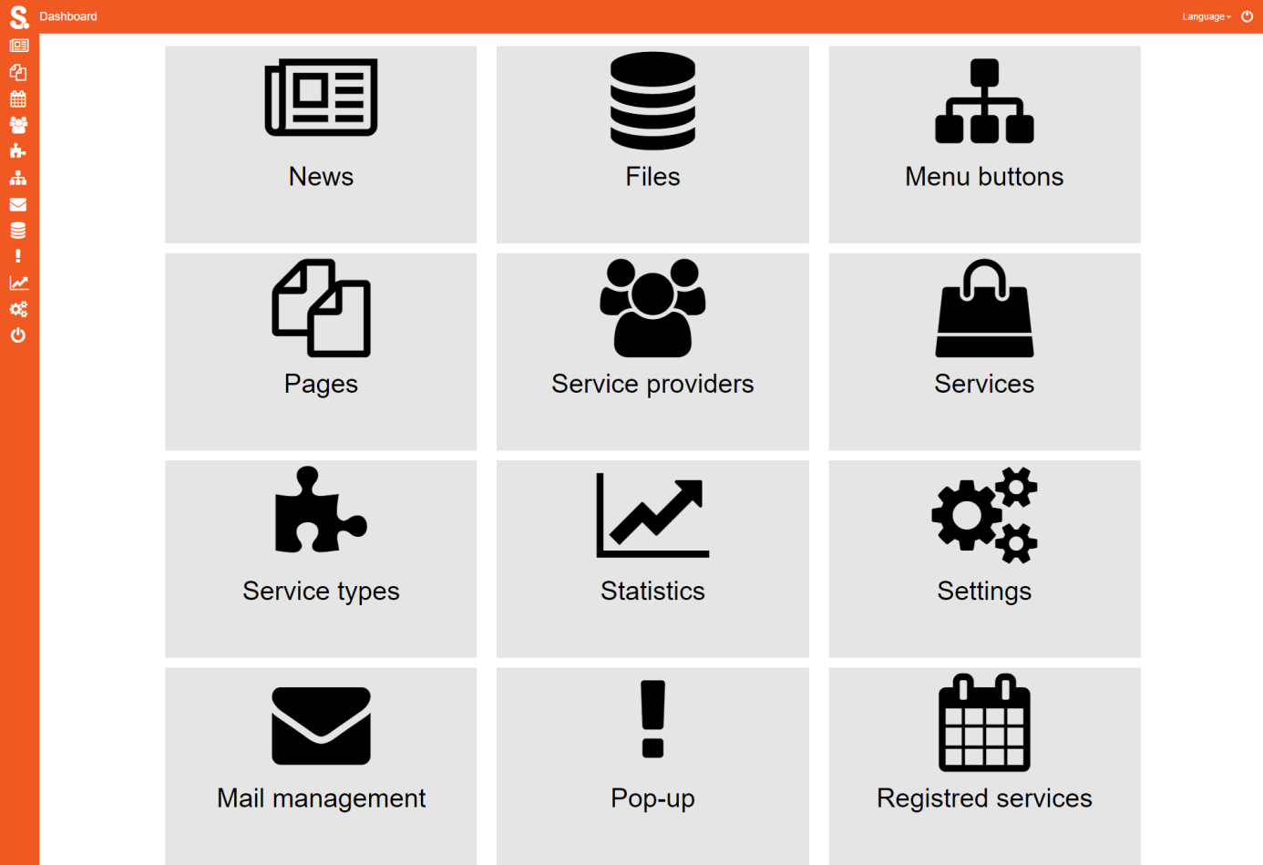

Poniżej zaprezentowane menu, które jest widoczne po wywołaniu akcji *hover*. Menu jest umieszczone po lewej stronie pulpitu administracyjnego. Ikony mają za zadanie intuicyjną prezentację funkcjonalności, do których prowadzą.

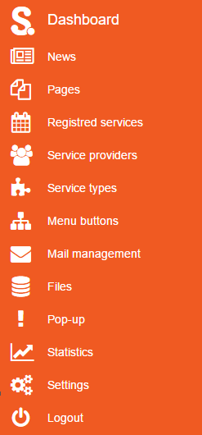

Poniżej zaprezentowano widok edycji encji News (ang. Aktualność). W wybranym oknie możliwa jest zmiana tytułu, zawartości oraz dodanie kategorii aktualności (widoczne u dołu). Okno edycji posiada zewnętrzny panel edycyjny, ułatwiający pracę z tekstem.

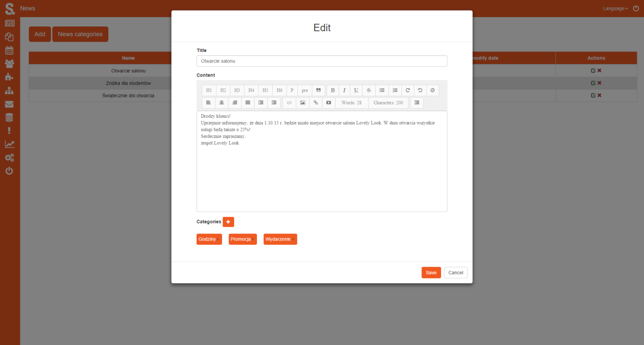

Poniżej zaprezentowano widok, ukazujący proces zarządzania plikami. Aplikacja ServiceCMS umożliwia umieszczanie na serwerze plików o dowolnych rozszerzeniach. Należy zaznaczyć, że ich wielkość jest domyślnie ograniczona do 50 mB i można ją zwiększyć do maksymalnie 2 GB. Poniższa ilustracja przedstawia zakończony proces umieszczania plików na serwerze.

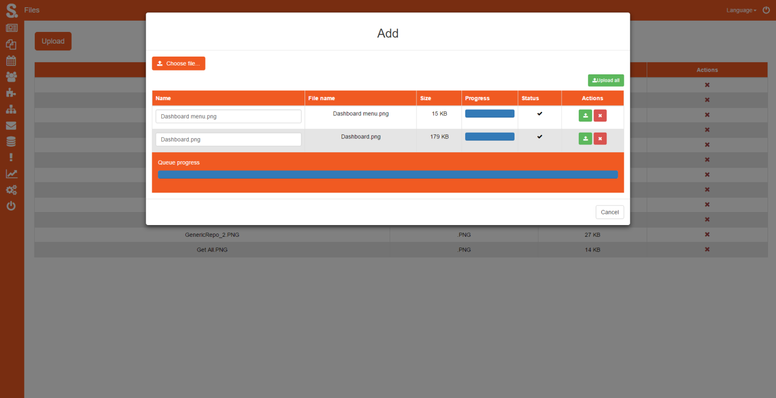

Poniżej zaprezentowano okno edycji strony. Jest ono podobne do okna edycji aktualności (ang. News)- tu również umożliwiono edycję nazwy oraz zawartości za pomocą narzędzi edycyjnych. Różnicą jest możliwość załączania plików do strony. Muszą one być wcześniej umieszczone na serwerze, za pomocą aplikacji Files.

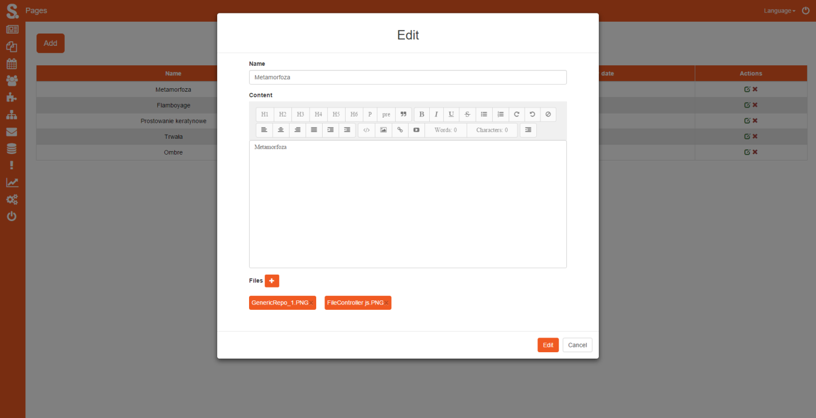

Poniżej zaprezentowano widok edycji encji MenuButton. Odpowiada ona za przyciski menu po stronie klienckiej. Ułożenie w hierarchi jest odwzorowano jako struktura drzewiasta menu. Stopnie zagnieżdzenia można zmieniać zgodnie z koncepcją Drag n Drop (ang…). Elementy można poddać tradycyjnym operacjom CRUD – można je dodawać, edytować i usuwać. Możliwe jest również zmiana kolejności i stopnia zagnieżdzenia.Menu jest połączone z wybranymi stronami w relacji jeden do wielu.

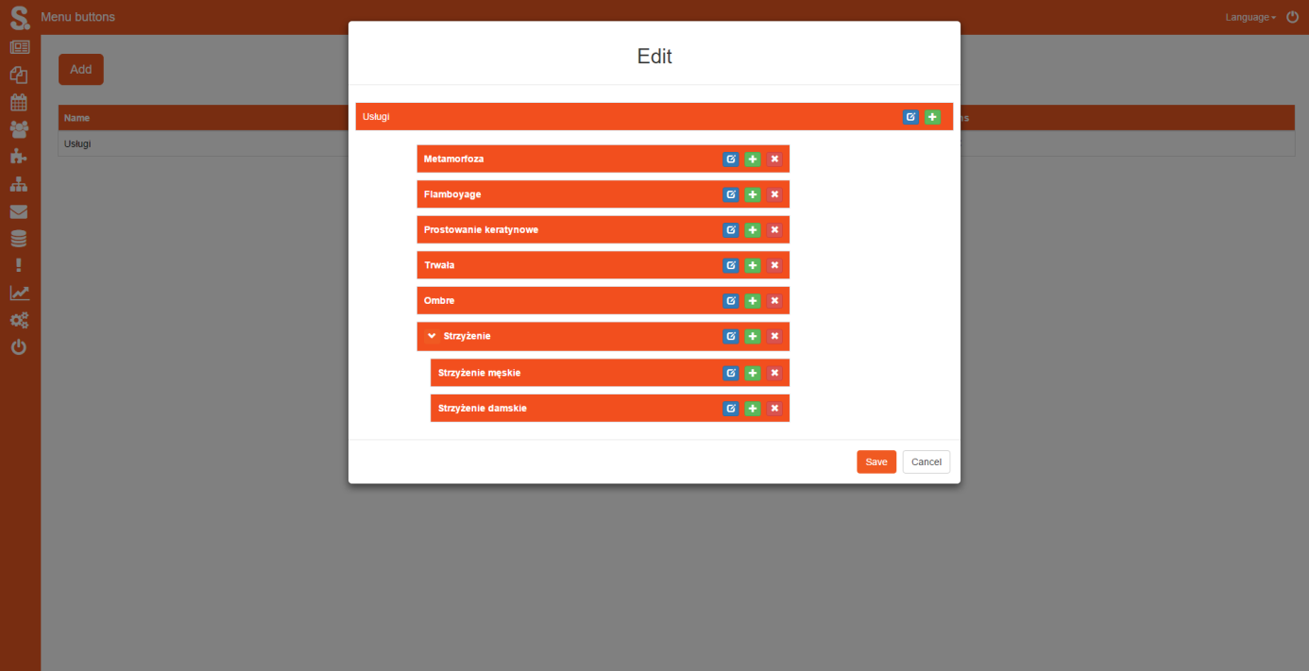

Poniżej zaprezentowano strukturę drzewiastą, odwzorowaną w aplikacji klienckiej.

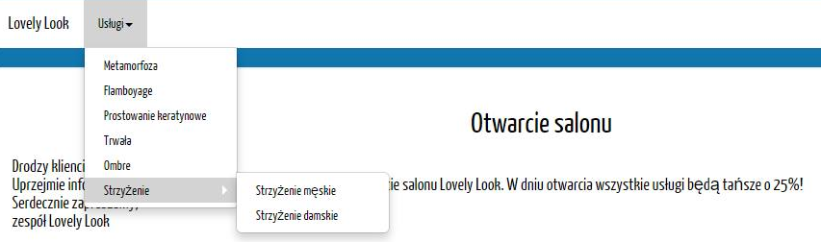

Poniżej przedstawiono ekran zarządzania newsletterem. Umieszczono ilustracje, które przedstawiają zarządzanie listą odbiorców i widok edycji komponowanej wiadomości, w którym oprócz standardowych akcji możliwe jest również przypisanie do listy adresatów wybranych, bądź wszystkich odbiorców z bazy danych.

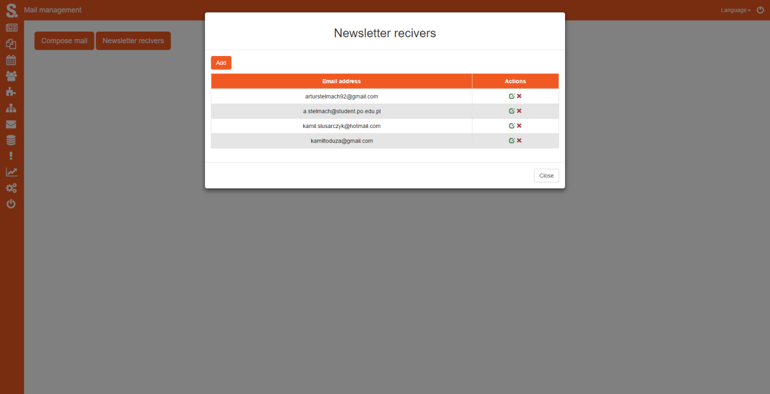

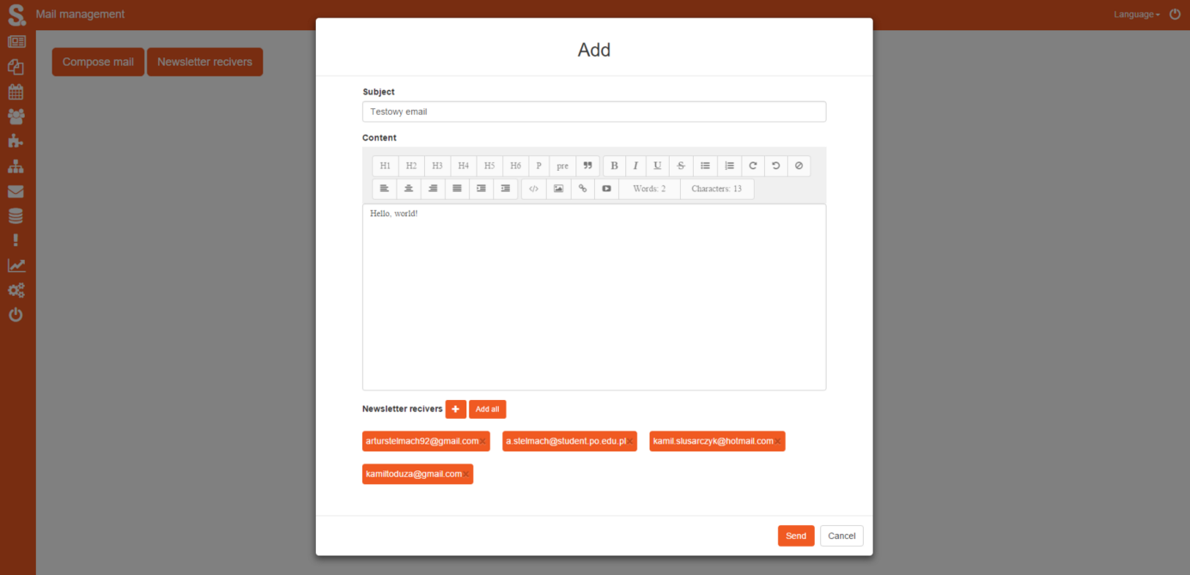

Poniżej przedstawiono widok modułu Settings (ang. Ustawienia). Moduł ten umożliwia zmianę ustawień globalnych dla aplikacji ServiceCMS. Możliwa jest zmiana nazwy firmy, dane autentykacyjne konta e-mail, ustawienia ilości aktualności na pojedyńczej stronie. Dostępna jest też edycja stanu funkcjonalności formularza kontaktowego, kalendarza usług oraz pop-up – w tym przypadku można wybrać stan na włączony, bądź wyłączony.

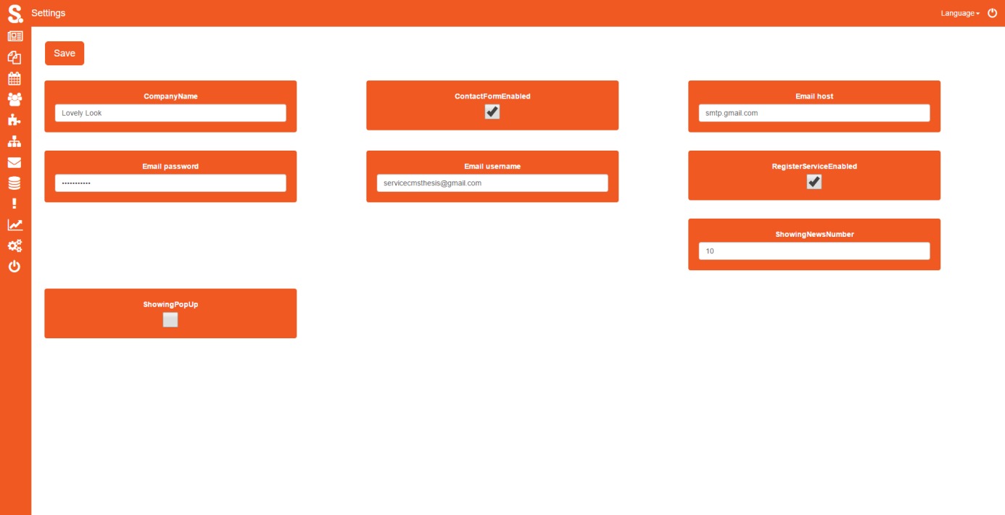

Poniżej przedstawiano moduł, służący do zarządzania dostępnymi usługami. Każda ze stworzonych usług może zawierać wiele faz. Z kolei każda faza posiada nazwę, czas trwania oraz opóxnienie. Dzięki pomysłowej implementacji dostępnych usług, możliwe jest zarezerwowanie usługi, podczas gdy inny klient jest w trakcie fazy z opóźnieniem. Fazy, podobnie jak przyciski menu, są zrealizowane zgodnie z podejściem Drag n’ Drop.

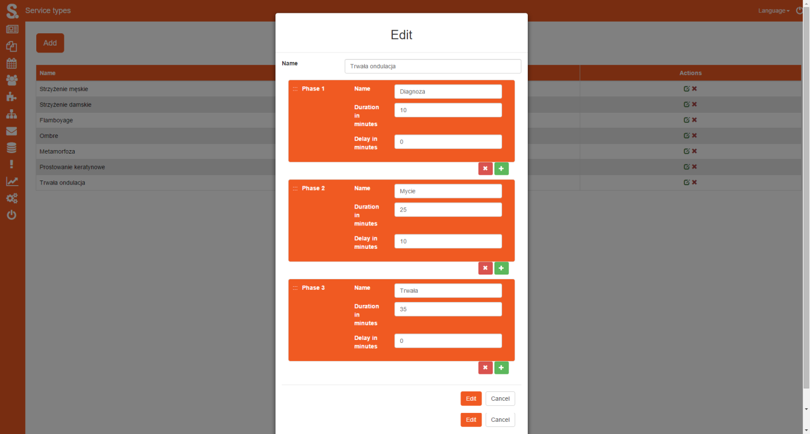

Poniżej przedstawiono widok edycyjny dla encji Service Provider. W panelu tym umożliwiono zmianę nazwy oraz zakres usług, możliwy do wykonania przez określonego dostarczyciela usług. Usługi, które są dodawane do dostarczycieli definiuje sięw module Service Types. Jest to odwzorowane w aplikacji klienckiej jako zakres usług, które może wybrać klient – do wybranego dostarczyciela usług (np. pracownik lub stanowisko pracownicze) można się zapisać na wybrany zbiór usług.

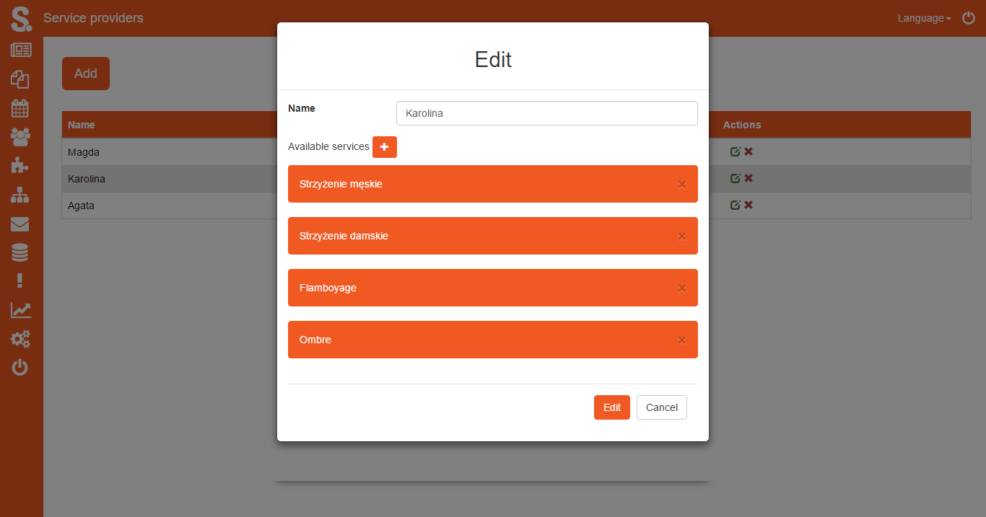

Poniżej przedstawiono moduł Pop-up. Umożliwia on zamieszczenie jednorazowo wyświetlanej informacji w aplikacji klienckiej. Jego edycji jest zbieżna z edycją aktualności i stron. Widok edycji umożliwia edycję tytułu oraz zawartości. Moduł Pop-up umożliwia również uaktywnienie encji, która będzie aktywna, za pomocą ekskluzywnego checkbox-a.

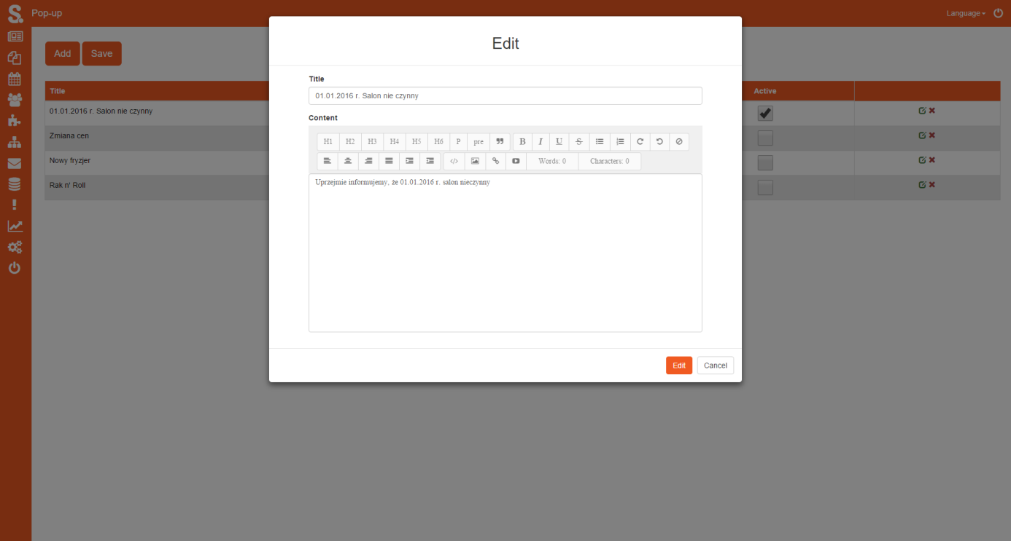

Poniżej przedstawiono moduł Registrated Services. W module tym widoczna jest lista usług, które zostały zarejestrowane przez klientów. Przedstawione są szczegóły usługi – czas utworzenia rejestracji, typ wybranej usługi, wybrany dostarczyciel oraz dane klienta, który dokonał rezerwacji. Możliwy jest także podgląd danych klienta, po wywołaniu akcji *hover* na ikonę klienta. Moduł umożliwia również odwołanie usługi.

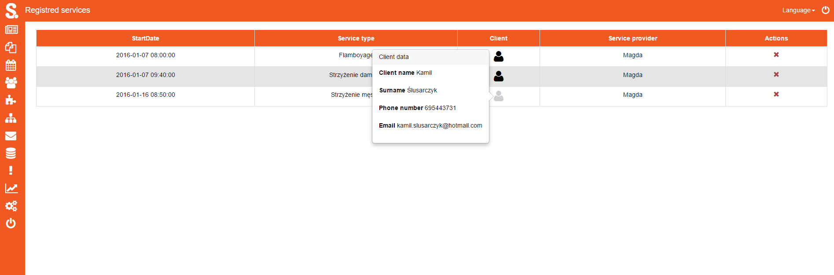

Ważna funkcjonalnością w opisywanym module jest potwierdzenie, które jest wysyłane do klienta po wywołaniu akcji rejestracji na usługę. Jest to spersonalizowana wiadomość e-mail, wysyłana w fomie widocznej poniżej.

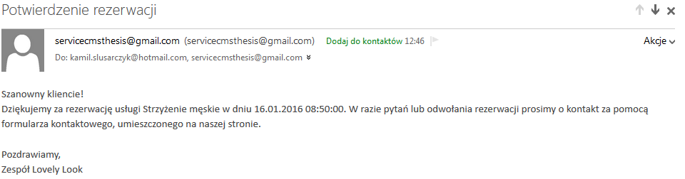

Poniżej przedstawiono moduł Statistics. Przedstawia on statystyki odwiedzin łącznie z rodzajem aktywności, wykonanych przez klientów. Jest to moduł istotny, ponieważ przedstawia konwersję odwiedzających stronę na klientów, dokonujących rejestrację usług. Dzięki temu administrator może dopasowywać zakres i formę przedstawianej oferty, aby w jak największym stopniu odpowiedziała ona na wymagania klientów. Moduł statystyk pozwala określić ilość odwiedzin, odwiedzone strony i kraj pochodzenia żądania HTTP w zależności od wybranych ram czasowych (wybrane dni, miesące, lata).

